Question 1)

Combien de bases dans genom/ecoli.fa ?

(Après un cd dans tp_snakemake)

grep -o -i 'A\|C\|G\|T' genom/ecoli.fa | wc -l

Un peu ‘hacky’, basé sur le fait que la première ligne du fichier ne contenait aucune majuscule.

Une autre méthode un peu plus propre :

tail -n +1 genom/ecoli.fa | grep -o -i 'A\|C\|G\|T' | wc -l

Ce fichier contenait uniquement le nom de la séquence à la première ligne, tout le reste n’étant que la séquence d’intérêt.

Cette commande n’est donc pas capable de gérer un fasta qui contiendrait plus d’une séquence, mais avec un peu d’astuce il doit être possible de segmenter ce genre de fichier de façon à se retrouver, à partir d’un fichier de type :

>sequence 1
ACGGGCTAGATACGGCTAGCT…
>sequence 2
ACGTGACGTAGCACGGGTACGT…
>sequence 3
ACGATCGCTAGCTACCGATGT…
…
>sequence N
CGATAGCTGATACGGCGATACG

avoir N fichiers, contenant chacun

> sequence i
ACGATCGATGAGCTACGGGACT…

pour i allant de 1 à N.

2) Combien de reads dans sample1.fastq ?

Pour obtenir le nombre de lignes dans le fichier sample1.fastq, utilisons

wc -l sample1.fastq

En effet, un fichier fastq contient quatre lignes pour décrire chaque read.
Les lignes 0, 1 et 3 ne contiennent pas le read en lui-même, mais plutôt des informations sur le read. Notamment, la ligne 0 décrit le read (juste après le sybole @, pour donner de l’information sur la méthode de séquençage, l’indice de ce read dans le cas d’un multiplexage, etc). La ligne 1 contient une description supplémentaire (facultative) mais commence toujours par un ‘+’.
Ensuite, la ligne 3 contient la qualité de la séquence, codée sur un caractère ASCII unique. Ainsi, les lignes 1 et 3 ont la même longueur exactement, et la qualité de chaque nucléotide lu est directement accessible, pour le i-ème nucléotide du read, par le i-ème caractère de la ligne 3. Ce qui est bien pratique pour l’analyse.

À partir de cette propriété des fichiers fastq, on peut raisonnablement penser qu’en comptant le nombre de lignes, on a exactement 4 fois le nombre de reads. Heureusement, l’exécution de la commande ci-dessus a bien renvoyé un multiple de 4. Ouf, on sait donc que notre fichier contient 4000 lignes, donc il y a bien 1000 reads enregistrés dans ce fichier.

Question 2

Pourquoi indexer le génome ?

Le but est d’aligner les reads de séquençage avec un génome de référence connu. La méthode naïve qui consisterait à prendre chaque read, individuellement, et de le comparer selon le mode d’une fenêtre glissante serait beaucoup trop long en calculs, d’autant que souvent les génomes contiennent, si ce n’est plusieurs milliards, quelques millions de paires de bases (selon les espèces bien sûr).

Dans ce cas, il est plus judicieux de créer un index, qui fonctionne un peu comme un arbre. Imaginons une fonction rechercher/remplacer sur un texte quelconque en français, dans lequel on recherche le mot ‘exemple’. Si on tape ‘e’, la plupart des mots seront surlignés en raison de la grande fréquence de ce 1-mer dans la langue française. En revanche, si on tape ensuite les lettres ‘x’, puis ‘e’, puis ‘m’, etc, on réduit le nombre de mots qui suivent ce schéma. Dans le cas où on recherche le mot ‘exemple’, voici à quoi ressemblerait l’arbre :
E
E
Pas X (ignorer)
X
Pas E (ignorer)
M
Pas M (ignorer)

Comme on peut le voir sur ce graphique, au fur et à mesure que l’on augmente k, le champ de recherche se rétrécit. L’index permet d’augmenter l’efficacité de ce type de recherche, en donnant très rapidement la position dans la séquence de référence de n’importe quel k-mer.

PS : Tout ce que je raconte là, je suis pas sûr du tout, c’est juste ce que j’ai compris…

Question 3)

less sample1.sam

Pour afficher dans la console les premières lignes du fichier sample1.sam.
Remplit tout l’espace disponible pour l’affichage dans toute la console. On peut utiliser la molette de la souris pour naviguer dans le texte. ‘q’ pour quitter le programme ‘less’.

Avec le fichier bam, impossible de l’ouvrir avec less, il s’agit d’un fichier binaire (d’où le b de bam). C’est la différence avec le fichier sam.

Afficher la position (colonne 4) et la séquence (colonne 10) des reads alignés.

samtools view -F4 sample1.bam |cut -f4,10

Si on veut seulement les 10 premières lignes de cette sortie, on peut ajouter ‘head’ (-n N pour avoir les N premières).

La colonne de gauche nous indique la position de la première base de la colonne de droite dans la séquence de sortie.

Ainsi, on peut voir que le séquençage (virtuel) de sample1 ne contient pas la position 1. Afficher ce type d’alignement est très satisfaisant à regarder, comme les indices (colonne de gauche) sont ordonnés, d’une ligne à l’autre, on peut voir la même séquence décalée de quelques bases vers la gauche (car on affiche des séquences de plus en plus vers la droite).

Question 4)

A quoi correspond toutes les variations observés ?

Chaque fichier fastq contient les données de séquençage d’une colonie bactérienne. Sachant que chaque colonie est clonale, le séquençage de l’ADN extrait dans toute la colonie devrait donner un génome quasiment unique.

Si on trouve des différences entre les reads, il s’agit probablement, soit d’une erreur de séquençage, soit d’une mutation isolée chez une des bactéries peu après la formation de la colonie (En effet, pour qu’une mutation soit visible au séquençage, il faut qu’elle ait été suffisament amplifiée. Si elle est apparue tôt dans le développement de la colonie, elle représentera une part plus significative de la population en raison de la multiplication exponentielle des bactéries).
À noter que l’ADN polymérase bactérienne fait une mutation toutes les 10⁹ nucléotides, soit pour E. coli une mutation tous les 200 génomes environ.

En revanche, les mutations par rapport au génome de référence de E. coli sont bien plus intéressantes, car elles permettent d’identifier des variants par rapport à la souche qui sert de référence.

Afin d’évaluer la profondeur de séquençage de sample1,

samtools tview sample1.bam -d T | wc -l

Cette commande compte le nombre de lignes de la tview, qui affiche (-d T : en mode texte) l’alignement des reads par rapport à la séquence de référence.

Sachant que les 3 premières lignes de tview ne correspondent qu’à la position dans le chromosome considéré (ici ecoli), une séquence de NNNN dont je n’ai pas compris l’utilité, et la troisième contient la séquence de sortie, soit la composition nucléotidique majoritaire par locus.

Donc si le nombre de lignes renvoyées par la commande ci-dessus correspond bien à une estimation de la profondeur de séquençage, il faut y soustraire 3.

Sinon, pour obtenir un graphique de la couverture pour chaque locus, on peut utiliser :

samtools depth sample1.bam > sample1_coverage.csv

suivi de

libreoffice sample1_coverage.csv

Ainsi, il ne reste plus qu’à ouvrir le fichier dans libreoffice ou excel et afficher la courbe donnant la profondeur de séquençage en fonction du locus.

Cette estimation n’est pas aussi bonne que celle obtenue avec les outils adaptés comme IGV.

Voici la procédure à suivre.

Genome > Load genome from file, choisir le fichier .fa de référence pour E. coli (seulement les 1000 premières bases. Je pense que le vrai génome en contient un peu plus).

Ensuite, File > Load from file, choisir le fichier .bam obtenu précédemment.

Voici le genre de fenêtre que l’on obtient :

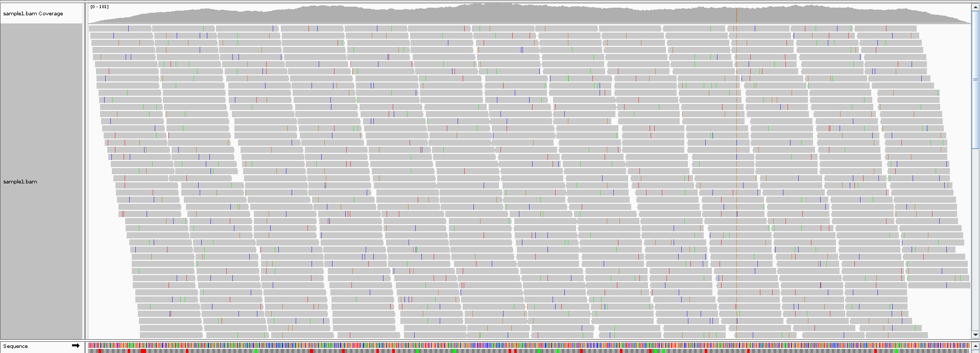
Comme on peut le voir, dans la vue tout au-dessus, on a la profondeur exacte pour chaque locus, soit le nombre exact de fois où chaque locus apparaît dans un read de séquençage.

En plus, ce n’est pas forcément visible sur la capture d’écran, mais IGV nous montre également la plage de valeurs prises par la profondeur (minimum et maximum). On peut également voir grâce au graphe de profondeur que la couverture n’est pas parfaitement homogène.

Mais on a bien confirmation qu’il manque au moins un locus (au moins le premier) car la profondeur minimale est à 0. La profondeur maximale, quant à elle, est à 101.

Si on regarde bien, sur le graphe du haut qui montre la profondeur de reads pour chaque locus, on peut voir une bande colorée assez mince. Il s’agit d’une mutation qui a une fréquence supérieure à un certain seuil, que IGV met en valeur. Pour identifier le variant, il faut connaître l’allèle de référence pour ce locus, et afficher la mutation pour ce même locus.

Dans IGV :

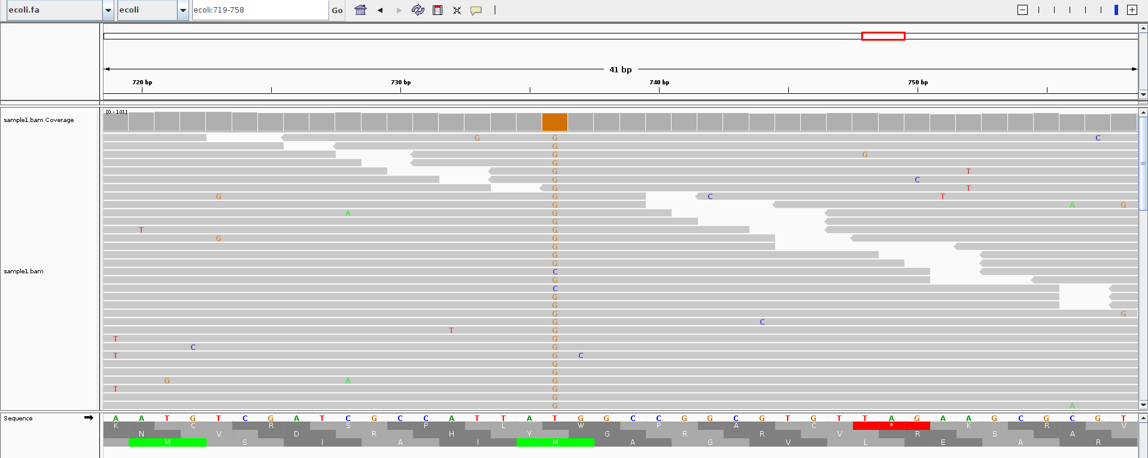
On peut voir que pour le locus 736, il y a une mutation T > G.

Question 5)

Pour répondre à la question 6, mieux vaut ne pas compresser le vcf, car la commande bgzip
sample1.vcf
remplace le vcf par un fichier .vcf.gz, lequel n’est pas lisible dans une console avec l’instruction ‘more’ ou ‘head’.

En revanche, il peut être intéressant de compresser et d’indexer un vcf pour en accélérer la lecture et le parcours par un logiciel comme Cutevariant.

Question 6)
Le fichier VCF obtenu contenait bien plus de lignes de métadonnées (informations sur l’origine du fichier, paramètres de freebayes qui ont permis de l’obtenir…) que de variants. En fait, il n’a trouvé qu’un seul variant.
cat sample1.vcf | wc -l
Affiche le nombre total de ligne. Renvoie 57, sachant qu’il a trouvé un variant. Il y a donc 55 colonnes qui ne contiennent pas de données à proprement parler mais plutôt des informations sur la donnée observée. Cependant, ce n’est pas parce que le ratio méta-données/données est en faveur des méta-données que ces dernières sont inutiles, bien au contraire.

Donc si on regarde les dernières lignes, on a bien la mutation observée grâce à IGV :
#CHROM POS ID REF ALT QUAL FILTER INFO FORMAT unknown
ecoli 736 . T G 900.454 .
REF correspond à la référence, ALT au variant. Il s’agit donc bien d’une mutation de substitution T > G à la position 736.

Questions 7 et 8)

Fait (voir le snakefile)

Question 9)

Si on modifie un fichier, puis que l’on exécute
snakemake -p sample1.vcf.gz sample2.vcf.gz sample3.vcf.gz --cores 4
sans l’option F (force), snakemake ne fait rien car les cibles sont déjà présentes dans le dossier. On peut même supprimer un fichier intermédiaire, si le fichier de sortie demandé existe, snakemake ne fait rien. Pour s’assurer que tout le pipeline a été exécuté du début à la fin sur les bons fichiers, il peut être plus pertinent d’appeler snakemake avec l’option -F. Ainsi, on se protège de toute modification accidentelle d’un des fichiers intermédiaire qui pourrait apporter de l’incohérence dans les données et en résulter des erreurs inattendues.

Question 10)

echo "genome\tlocus\tREF\tAlT\tSAMPLE\n" ; bcftools query -e 'GT="."' -f '%CHROM\t%POS\t%REF\t%ALT[\t%SAMPLE=%GT]\n' all.vcf.gz
Avec cette commande, on peut afficher le contenu du VCF. bcftools, bien que moins joliment que cutevariant, affiche chaque locus avec sa position, l’allèle de référence, l’allèle alternatif, et le nom de l’échantillon concerné

Avec ça, c’est même mieux : on peut mettre le résultat décrit précédemment dans un fichier CSV.
( echo "genome\tlocus\tREF\tAlT\tSAMPLE\n" ; bcftools query -e 'GT="."' -f '%CHROM\t%POS\t%REF\t%ALT[\t%SAMPLE=%GT]\n' all.vcf.gz ) > all.csv

Plus qu’à ouvrir libreoffice calc. En faisant comme ça
( echo "genome\tlocus\tREF\tAlT\tSAMPLE\n" ; bcftools query -e 'GT="."' -f '%CHROM\t%POS\t%REF\t%ALT[\t%SAMPLE=%AO/%RO]\n' all.vcf.gz ) > all.csv ; libreoffice all.csv

Libreoffice ouvre alors une petite fenêtre, détecte en théorie tous les champs du tableau et l’ouvre dans calc.

Puis copier-coller depuis calc dans writer, comme ceci

Note, j’ai enlevé les samples si la cellule était vide (./.).

